TW-RG732排风罩性能实验台

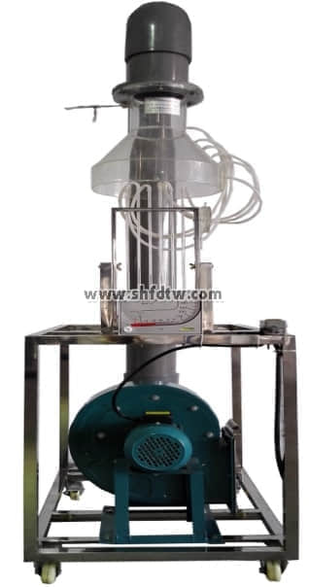

实验目的：

1、学习测定通风系统局部构件的阻力、局部阻力系数、流量系数、流量等的方法。  
2、了解排气罩内的压力分布，评价排风罩的性能。  
  
主要配置：  
局部抽吸排风罩、毕托管、压差计、低噪音多翼风机、管路、斜管微压计、调节风门、高度尺、不锈钢实验台架。  
  
技术参数：  
1、输入电源：三相AC380V±10% 50Hz，功率1.5KW。  
2、离心风机参数：风量2200m3/h ，风压1000 Pa，功率1.5KW。  
3、局部抽吸排风罩，透明有机玻璃材质；实验管道直径Φ160mm。  
4、毕托管流量计配斜管微压计测流速：量程-10-700pa。  
5、斜管压差计测量排风罩压力分布，长度800mm,，带高度移位尺。  
6、外形尺寸：1000×600×1900mm，外形为不锈钢可移动支架，带双刹车轮。